## **党史百年天天读 · 7月26日**

**重要论述**

**1982年7月26日**

　　邓小平同姚依林等谈“六五”计划和长期规划时提出，处理好计划与市场关系。他指出：社会主义同资本主义比较，它的优越性就在于能做到全国一盘棋，集中力量，保证重点。缺点在于市场运用得不好，经济搞得不活。计划与市场的关系问题如何解决？解决得好，对经济的发展就很有利，解决不好，就会糟。他谈到科学技术工作和人才培养使用工作指出：衡量一个单位改革是否见效，不仅看它定了什么规章制度，更重要的是看它选的人好不好，这是问题的核心。二十年规划能否实现，关键就在这里。这篇谈话的一部分收入《邓小平文选》第三卷《前十年为后十年做好准备》中。

**1995年7月26日**

　　江泽民在会见中国科学技术协会第二届青年学术年会会议代表时指出：科学技术的实力越来越决定着一个国家综合国力的强弱和国际地位的高低。谁掌握高科技发展的优势，谁就能取得本国发展的主动权，否则就会被动挨打。攀登科学的高峰，没有平坦的大道可走。“宝剑锋从磨砺出，梅花香自苦寒来。”在科学发展的道路上，必须坚韧不拔，不怕艰苦，不怕失败，才能不断开辟科学研究的新境界。“艰难困苦，玉汝于成”，“失败是成功之母”。我们年轻的科学家们尤其要牢记这些社会发展和人生奋斗的真理。优厚的物质生活条件并不能自然而然地给一个人带来知识和创造发明，关键是要靠自己在国家和社会提供的必要的物质文化条件下，刻苦学习，刻苦钻研，顽强拼搏，百折不挠，将个人得失置之度外，将国家和人民的利益铭记心中，才能取得成功。如果没有这样的奋斗精神，如果知难而退，遇挫而废，或者贪图享乐，追逐个人名利，那就会一事无成。我国是一个发展中的社会主义大国，我们不能总是跟在别人后面追赶，我们必须有超越别国先进科学技术的决心和勇气，而创新是最有力的超越手段。我们要鼓舞年轻人大胆创新，要创造人才辈出的良好机制。这篇讲话收入江泽民《论科学技术》，题为《攀登科学高峰，推进科教兴国》。

**1996年7月26日**

　　江泽民在河北省唐山市考察工作时讲话提出“走出去”的思想。他指出：要加紧研究国有企业如何有重点有组织地走出去，做好利用国际市场和国外资源这篇大文章。广大发展中国家市场十分广阔，发展潜力很大。我们要把眼光放远一些，应着眼于未来、着眼于长远，努力加强同这些国家的经济技术合作，包括利用这些国家的市场和资源搞一些合资、合作经营的项目。

**2017年7月26日至27日**

　　习近平在省部级主要领导干部“学习习近平总书记重要讲话精神，迎接党的十九大”专题研讨班开班式上发表讲话强调，中国特色社会主义是改革开放以来党的全部理论和实践的主题，全党必须高举中国特色社会主义伟大旗帜，牢固树立中国特色社会主义道路自信、理论自信、制度自信、文化自信，确保党和国家事业始终沿着正确方向胜利前进。我们要牢牢把握我国发展的阶段性特征，牢牢把握人民群众对美好生活的向往，提出新的思路、新的战略、新的举措，继续统筹推进“五位一体”总体布局、协调推进“四个全面”战略布局，决胜全面建成小康社会，夺取中国特色社会主义伟大胜利，为实现中华民族伟大复兴的中国梦不懈奋斗。

　　他指出，谋划和推进党和国家各项工作，必须深入分析和准确判断当前世情国情党情。我们强调重视形势分析，对形势作出科学判断，是为制定方针、描绘蓝图提供依据，也是为了使全党同志特别是各级领导干部增强忧患意识，做到居安思危、知危图安。分析国际国内形势，既要看到成绩和机遇，更要看到短板和不足、困难和挑战，看到形势发展变化给我们带来的风险，从最坏处着眼，做最充分的准备，朝好的方向努力，争取最好的结果。

　　他强调，我们党是高度重视理论建设和理论指导的党，强调理论必须同实践相统一。我们坚持和发展中国特色社会主义，必须高度重视理论的作用，增强理论自信和战略定力。在新的时代条件下，我们要进行伟大斗争、建设伟大工程、推进伟大事业、实现伟大梦想，仍然需要保持和发扬马克思主义政党与时俱进的理论品格，勇于推进实践基础上的理论创新。时代是思想之母，实践是理论之源。我们要在迅速变化的时代中赢得主动，要在新的伟大斗争中赢得胜利，就要在坚持马克思主义基本原理的基础上，以更宽广的视野、更长远的眼光来思考和把握国家未来发展面临的一系列重大战略问题，在理论上不断拓展新视野、作出新概括。

　　他强调，党要团结带领人民进行伟大斗争、推进伟大事业、实现伟大梦想，必须毫不动摇坚持和完善党的领导，毫不动摇推进党的建设新的伟大工程，把党建设得更加坚强有力。只有进一步把党建设好，确保我们党永葆旺盛生命力和强大战斗力，我们党才能带领人民成功应对重大挑战、抵御重大风险、克服重大阻力、解决重大矛盾，不断从胜利走向新的胜利。实践使我们越来越深刻地认识到，管党治党不仅关系党的前途命运，而且关系国家和民族的前途命运，必须以更大的决心、更大的勇气、更大的气力抓紧抓好。

**党史回眸**

**1945年**

　　7月26日 中、美、英三国发表波茨坦公告（苏联于8月8日正式声明加入），促令日本立即无条件投降。8月6日和9日，美国先后在日本广岛和长崎各投下一枚原子弹。8月8日，苏联政府宣布对日作战。9日，苏联军队进入中国东北，向日本关东军大举进攻。这就大大加速了日本法西斯的覆灭，缩短了中国抗日战争和反法西斯的第二次世界大战最后胜利的进程。

**2017年**

　　7月26日 习近平在省部级主要领导干部“学习习近平总书记重要讲话精神，迎接党的十九大”专题研讨班开班式上，阐述了党的十八大以来党和国家事业发生的历史性变革，作出中国特色社会主义进入了新的发展阶段的重大战略判断，提出要牢牢把握我国发展的阶段性特征，牢牢把握人民群众对美好生活的向往，在新的时代条件下进行伟大斗争、建设伟大工程、推进伟大事业、实现伟大梦想。

**历史瞬间**

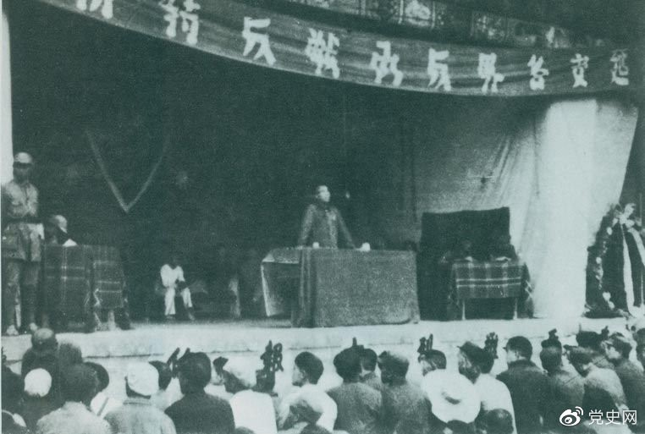

　　1946年7月26日，朱德在延安各界反对内战动员大会上发表讲话，号召全国人民团结起来，打退国民党军对解放区的进攻。